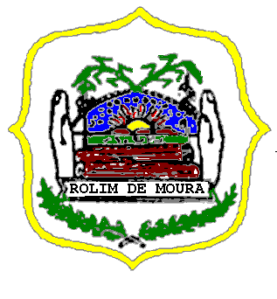

ESTADO DE RONDÔNIA

PODER LEGISLATIVO

CÂMARA MUNICIPAL DE ROLIM DE MOURA
Avenida João Pessoa, 4463 – Centro – Fone: (69) 3 442-1629 – Rolim de Moura – Rondônia.

SEGUNDO PERÍODO LEGISLATIVO/2025

Constatada a existência legal de QUORUM, e sob a proteção de Deus declaro aberta a DÉCIMA QUARTA SESSÃO EXTRAORDINÁRIA do Segundo Período Legislativo da Primeira Sessão Legislativa da Décima Primeira Legislatura da Câmara Municipal de Rolim de Moura, Estado de Rondônia. ( ).

- Convido Vereador ___ para fazer a Leitura de um Versículo da Bíblia Sagrada.

ORDEM DO DIA:

I – Discussão e Votação Única do VETO PARCIAL nº 02, de 19 de Dezembro de 2025 – Executivo Municipal, aposto ao Projeto de Projeto de Lei nº. 189/2025 - (Mens. 189 PL Executivo 173) - Poder EXECUTIVO MUNICIPAL, que dispõe sobre: Estima a receita e fixa a despesa do Município de Rolim de Moura para o exercício financeiro de 2026.

Plenário “Luciano de Argôlo”, 22 de Dezembro de 2025.

IVAN FERREIRA VASCONCELOS
Presidente Poder Legislativo

